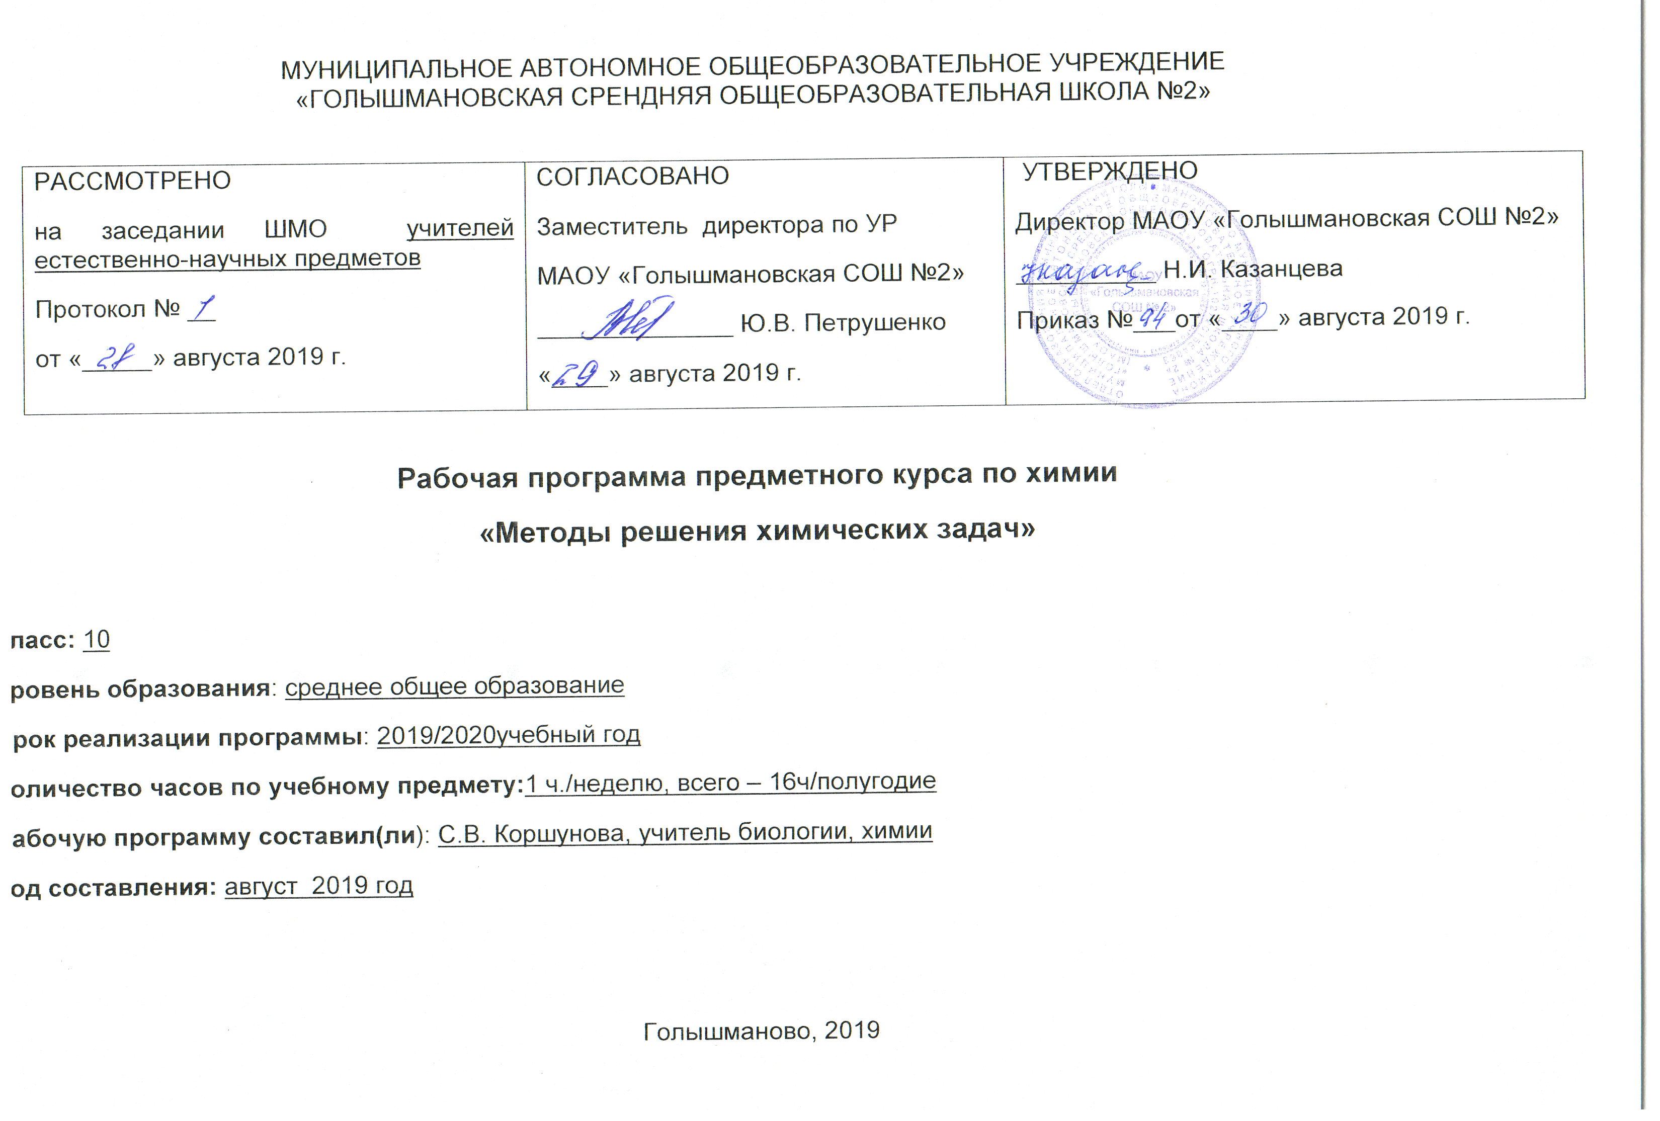1.Требования к уровню подготовки выпускников

После изучения элективного курса «Практическая химия» должны:

■ знать основные положения теории химического строения органических веществ, важнейшие функциональные группы органических соединений и обусловленные ими свойства;
■ уметь разъяснять на примерах причины многообразия органических веществ, объяснять свойства веществ на основе их химического строения; составлять структурные формулы органических веществ изученных классов, уравнения химических реакций, подтверждающих свойства изученных органических веществ, их генетическую связь, способы получения; характеризовать особенности строения, свойства и применения важнейших представителей;
■ понимать, что для целенаправленного проведения эксперимента необходимы знания физических и химических свойств веществ;
■ уметь практически определять наличие углерода, водорода, хлора, серы, азота, по характерным реакциям — функциональные группы органических соединений; распознавать полимерные материалы по соответствующим признакам; :.
■ освоить основные принципы и приобрести практические навыки и некоторые приемы проведения органического синтеза, выделения полученного продукта, изучения его свойств, практически познакомиться со взаимными превращениями соединении различных классов; приобрести опыт исследовательской деятельности.

2. Содержание курса

Вводное занятие (1 ч.)
Техника безопасности и основные правила работы в химической лаборатории. Углерод как основа строения органических веществ.
ПР 1. Анализ органических веществ

Тема 1
Углеводороды (7ч.)
Строение электронное и пространственное, номенклатура, особенности химических свойств, получения, применение алканов, циклоалканов, алкенов, алкинов, алкадиенов, аренов.
ПР 2. Решение экспериментальных задач по теме «Углеводороды»

Тема 2
Кислородсодержащие вещества (6 ч.)
Строение электронное и пространственное, номенклатура, особенности химических свойств, получения, применение спиртов, альдегидов, карбоновых кислот, эфиров, углеводов.
ПР 3. Решение экспериментальных задач по теме «Кислородсодержащие вещества»

Тема 3
Азотсодержащие вещества (2 ч.)
Строение электронное и пространственное, номенклатура, особенности химических свойств, получения, применение аминов, аминокислот, белков, гетероциклы.
ПР 4. Решение расчётно-экспериментальных задач по органической химии.

3. Календарно-тематическое планирование
(1 час в неделю)

№  п/п | Дата |  | Тема | Элементы содержания | Планируемые результаты | Формы контроля
№  п/п | По плану | По факту
1. |  |  | Вводное занятие (1 ч.)  Ознакомление учащихся с планом и содержанием занятий.  Практическая работа 1. Техника безопасности и основные правила работы в химической лаборатории. Анализ органических веществ | Техника безопасности и основные правила работы в химической лаборатории. Углерод как основа строения органических веществ. | Освоить основные принципы и приобрести практические навыки и некоторые приемы проведения органического синтеза, выделения полученного продукта, изучения его свойств, практически познакомиться со взаимными превращениями соединении различных классов; приобрести опыт исследовательской деятельности.
2.  3. |  |  | Тема 1 Углеводороды (7 ч.)  Алканы.Циклоалканы | Строение электронное и пространственное, номенклатура, особенности химических свойств, получения, применение алканов, циклоалканов | Уметь: называть изученные вещества по «тривиальной» или международной номенклатуре; характеризовать строение и химические свойства изученных органических соединений; объяснять зависимость свойств веществ от их состава и строения; определять принадлежность веществ к различным классам органических соединений. | презентация
4.  5. |  |  | Алкены.Алкадиены | Строение электронное и пространственное, номенклатура, особенности химических свойств, получения, применение алкенов, алкинов, алкадиенов | Уметь: называть изученные вещества по «тривиальной» или международной номенклатуре; характеризовать строение изученных органических соединений. | тестирование
6. |  |  | Арены. | Строение электронное и пространственное, номенклатура, особенности химических свойств, получения, применение аренов | Знать важнейшие вещества: бензол. Уметь: характеризовать строение и свойства изученных органи -ческих соединений, общие химические свойства основных классов органических соединений; объяснять зависимость свойств веществ от их состава и строения.
7. |  |  | Практическая работа 2. Решение экспериментальных задач по теме «Углеводороды» |  | Уметь: определять принадлежность веществ к различным классам органических соединений; выполнять химический эксперимент по распознаванию важнейших органических веществ; использовать приобретенные знания и умения безопасного обращения с горючими веществами, лабораторным оборудованием.
8. |  |  | Решение тестовых заданий по теме 1. Углеводороды |  |  | тестирование
9. |  |  | Кислородсодержащие вещества (6 ч.)  Спирты | Строение электронное и пространственное, номенклатура, особенности химических свойств, получения, применение спиртов | Знать понятие: «функциональная группа». Уметь называть изученные вещества по «тривиальной» или международной номенклатуре.
10.  11. |  |  | Альдегиды.Карбоновые кислоты. Эфиры. | Строение электронное и пространственное, номенклатура, особенности химических свойств, получения, применение альдегидов, карбоновых кислот. | Уметь: характеризовать строение и свойства изученных органических соединений; объяснять  зависимость свойств веществ от их состава и строения; определять принадлежность веществ к различным классам органических соединений; выполнять химический эксперимент по распознаванию важнейших органических веществ. Знать понятие: «функциональная группа». Уметь называть изученные вещества по «тривиальной» или международной номенклатуре | тестирование
12. |  |  | Углеводы | Свойства и классификация углеводов | Уметь: определять принадлежность веществ к различным классам органических соединений; объяснять зависимость свойств веществ от их состава и строения; выполнять химический эксперимент по распознаванию важнейших органических веществ; характеризовать строение и свойства изученных классов органических соединений.
13. |  |  | Практическая работа 3. Решение экспериментальных задач по теме «Кислородсодержащие вещества» |  | Уметь: определять принадлежность веществ к различным классам органических соединений; выполнять химический эксперимент по распознаванию важнейших органических веществ; использовать приобретенные знания и умения безопасного обращения с горючими веществами, лабораторным оборудованием.
14. |  |  | Решение тестовых заданий по теме 2. Кислородсодержащие вещества |  |  | Решение задач
15. |  |  | Азотсодержащие вещества  (2 ч.)  Амины | Строение электронное и пространственное, номенклатура, особенности химических свойств, получения, применение аминов | Уметь: характеризовать и свойства изученных органических соединений; объяснять зависимость свойств веществ от их состава и строения
16. |  |  | Аминокислоты, белки | Строение электронное и пространственное, номенклатура, особенности химических свойств, получения, применение белков и аминокислот | Уметь: называть изученные вещества по «тривиальной» или международной номенклатуре; характеризовать строение и свойства изученных органических соединений; объяснять зависимость свойств веществ от их состава и строения
17. |  |  | Практическая работа 4. Решение расчётно-экспериментальных задач по органической химии. |  | Уметь: определять принадлежность веществ к различным классам органических соединений; выполнять химический эксперимент по распознаванию важнейших органических веществ; использовать приобретенные знания и умения безопасного обращения с горючими веществами, лабораторным оборудованием
18. |  |  | Решение тестовых заданий по теме 3. Азотсодержащие вещества |  |  | Тестирование в формате ОГЭ

